天津市2022年中小学（含幼儿园）

教师资格认定网上确认操作指南

1. 请申请人登录天津网上办事大厅（https://zwfw.tj.gov.cn），点击网站右上角“登录/注册”，登录个人账户后，在网站首页“特色服务”栏目中找到“教师资格证申领”，点击进入。如您使用的浏览器出现兼容问题，可尝试换用谷歌浏览器。
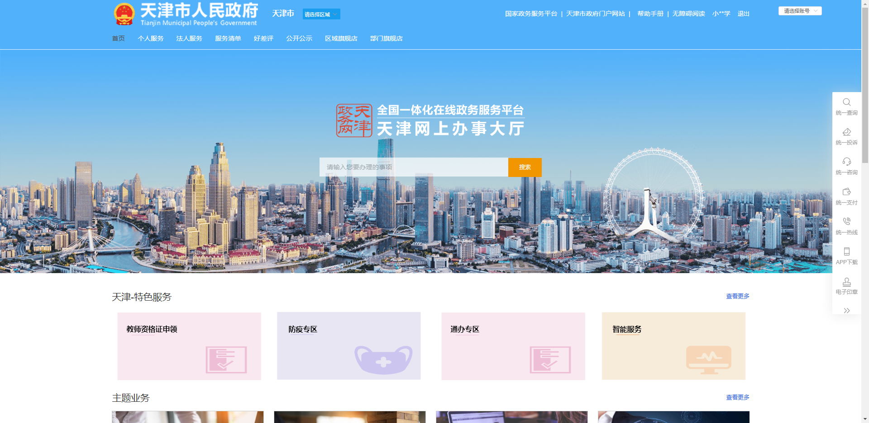
注：“天津网上办事大厅”与“津心办”APP共用“天津市统一身份认证平台”账户，申请人只要曾注册使用过“津心办”APP，就等同于在“天津网上办事大厅”同时注册，申请人可使用已有账户直接进行登录，无需重复注册。如您忘记登录密码，可以根据网站提示，重置密码后即可登录。

2. 请申请人在认定机构为您分配的时间段选择对应的事项，点击进行办理。
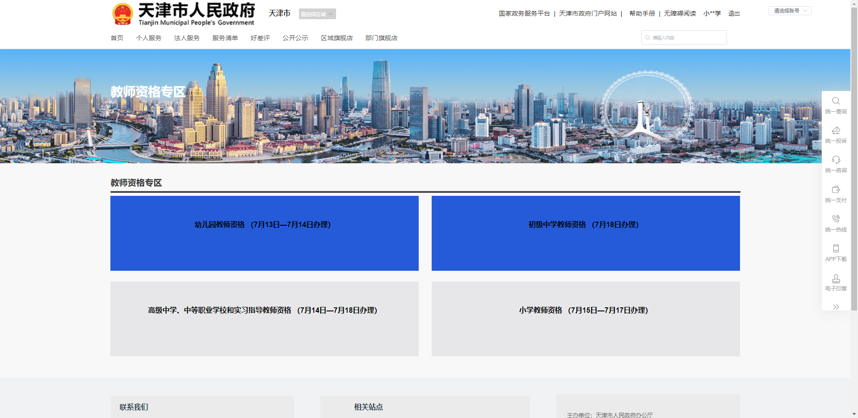

3. 选择与在“中国教师资格网”网上报名时一致的认定机构，点击右侧的“在线办理”。

4. 选择“在线办理”后进入办理界面，申请人须填写申请事由，填写“教师资格认定”即可；联系地址请如实填写。

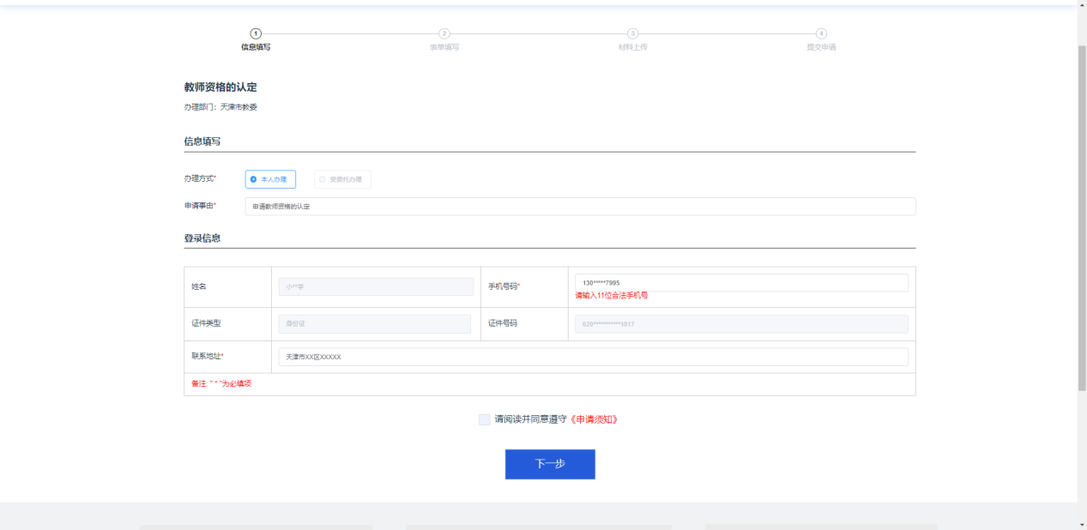

5. 请申请人阅读并同意遵守《申请须知》。
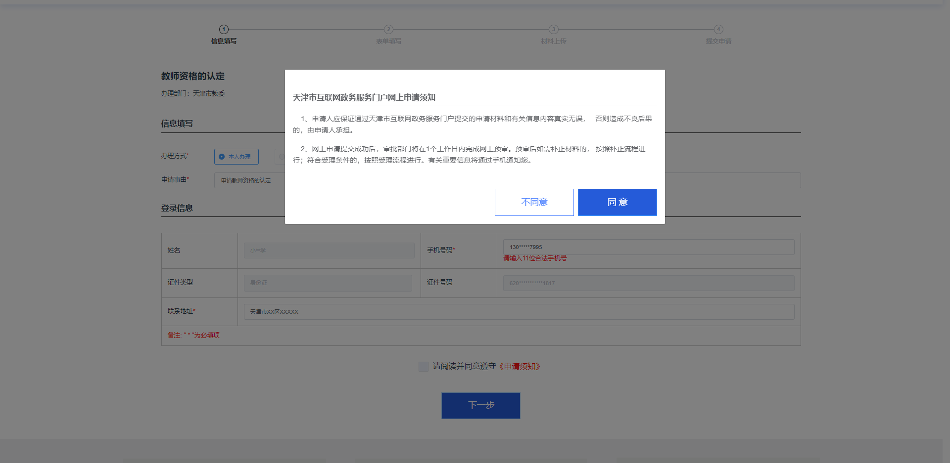

6. 准确填写并认真核对表单信息，再次确认证书领取方式和邮寄地址（可以点击右侧下拉箭头进行修改），并如实选择“健康状况”，如下图所示。点击下一步，修改后的表单信息自动保存。（请申请人注意：选择教师资格证书邮寄的，邮寄费用由申请人自付，采用到付形式寄出，请申请人准确填写邮寄地址、联系人和联系方式（手机），务必保持手机畅通。已在“中国教师资格网”选择邮寄，邮寄信息发生变化的，也可以在此界面进行修改。为避免人员聚集产生的疫情防控风险，建议申请人尽量选择邮寄方式领取证书。选择自取的，请在8月上旬起证书领取通知发布后，与认定机构预约领取时间。）
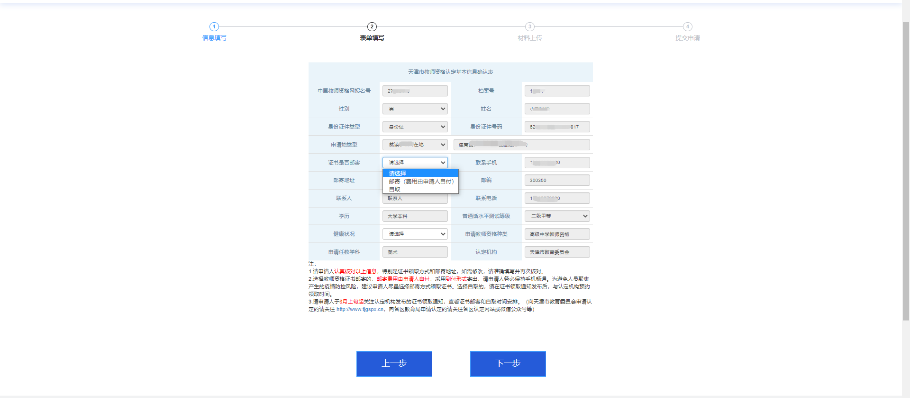

7. 表单核对确认后，点击下一步，出现材料上传和确认承诺书界面。
（1）申请认定中等职业学校实习指导教师资格的申请人，请在“选择情形”一栏选择“实习指导教师”，按照提示上传相当于助理工程师及其以上专业技术职务证书或者中级及其以上工人技术等级证书扫描件；申请认定高级中学、中等职业学校教师资格的申请人，请在“选择情形”一栏选择“高级中学、中等职业学校”，无须上传材料。
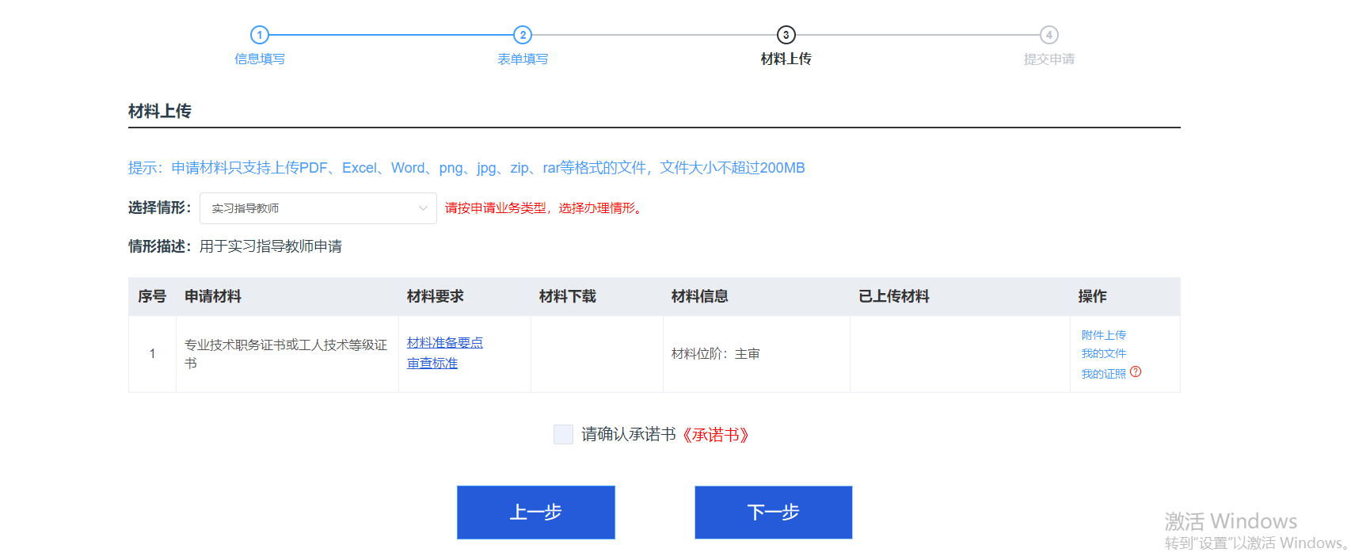
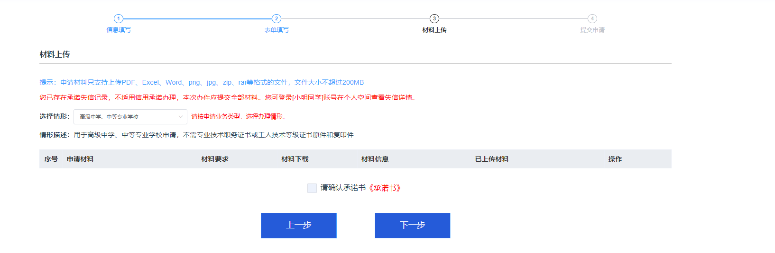
（2）申请认定幼儿园、小学、初级中学教师资格的申请人，此界面无须上传材料。
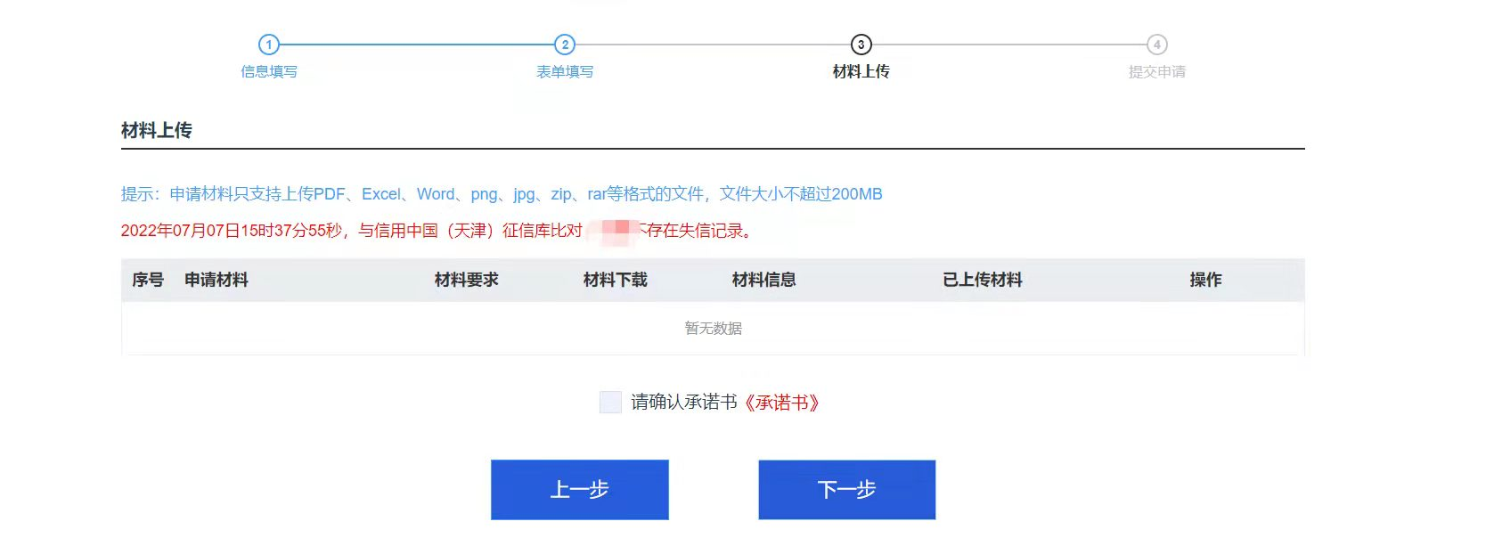

8. 仔细阅读承诺书，确认承诺书内容，20秒后可点击承诺。

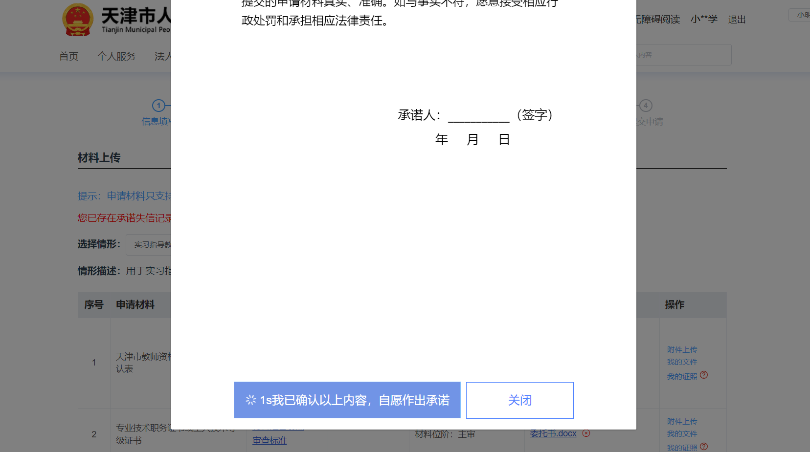

9. 使用“津心办APP” 扫描二维码，进行人脸识别验证。

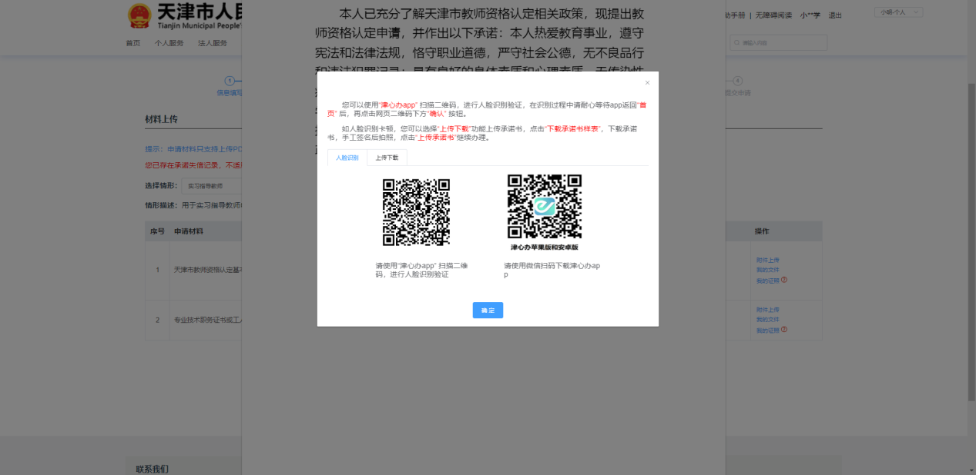

10. 如遇人脸识别验证卡顿，可选择使用“上传下载”功能上传承诺书。请点击“下载承诺书样表”，下载承诺书，务必打印并手写签名后拍照或扫描上传，不要上传word文档。点击“上传承诺书”后可以继续办理。
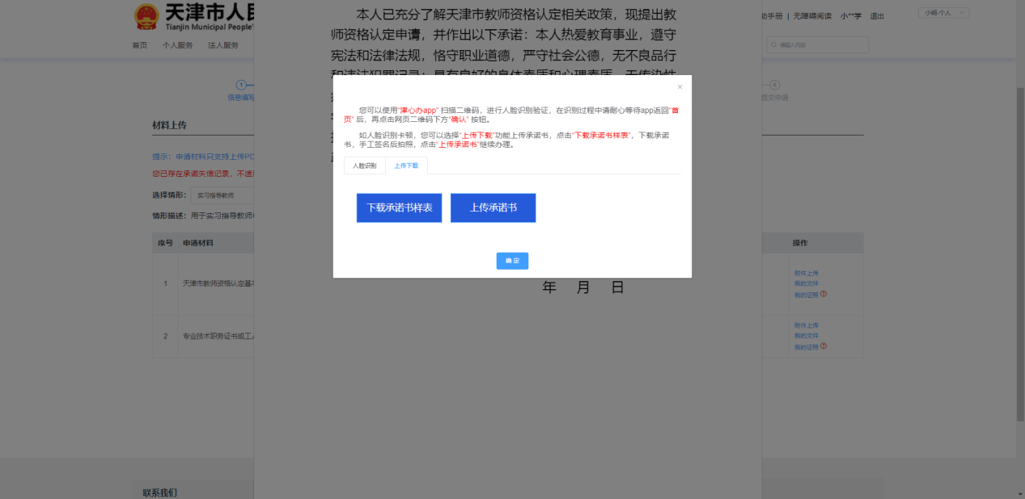

11. 点击“提交申请”，完成办理。
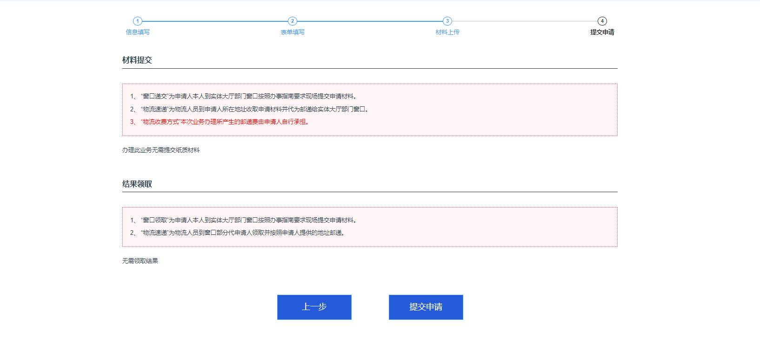

12. 申请成功后，系统显示业务编号，建议您将业务编号记录备查。
